Қазақстан Республикасы Үкіметінің "G4 City" арнайы экономикалық аймағын құру туралы" 2023 жылғы 15 наурыздағы № 211 және "Алматы облысының Қонаев қаласын әлеуметтік-экономикалық дамытудың 2023 – 2027 жылдарға арналған кешенді жоспарын бекіту туралы" 2023 жылғы 6 желтоқсандағы № 1087 қаулыларына өзгерістер енгізу туралы
Қазақстан Республикасы Үкіметінің 2023 жылғы 26 желтоқсандағы № 1187 қаулысы.
Қазақстан Республикасының Үкіметі ҚАУЛЫ ЕТЕДІ:
1. Қазақстан Республикасы Үкіметінің кейбір шешімдеріне мынадай өзгерістер енгізілсін:
1) "G4 City" арнайы экономикалық аймағын құру туралы" Қазақстан Республикасы Үкіметінің 2023 жылғы 15 наурыздағы № 211 қаулысында:

тақырып мынадай редакцияда жазылсын:
"Alatau" арнайы экономикалық аймағын құру туралы";

1 және 2-тармақтар мынадай редакцияда жазылсын:
"1. 2048 жылға дейінгі кезеңге "Alatau" арнайы экономикалық аймағы (бұдан әрі – "Alatau" АЭА) құрылсын.
2. Қоса беріліп отырған:
1) "Alatau" АЭА туралы ереже;
2) "Alatau" АЭА нысаналы индикаторлары бекітілсін".";
көрсетілген қаулымен бекітілген "G4 City" арнайы экономикалық аймағы туралы ереже осы қаулыға қосымшаға сәйкес жаңа редакцияда жазылсын;
көрсетілген қаулымен бекітілген "G4 City" арнайы экономикалық аймағының нысаналы индикаторларында:
тақырып мынадай редакцияда жазылсын:
"Alatau" арнайы экономикалық аймағының нысаналы индикаторлары";
2) "Алматы облысының Қонаев қаласын әлеуметтік-экономикалық дамытудың 2023 – 2027 жылдарға арналған кешенді жоспарын бекіту туралы" Қазақстан Республикасы Үкіметінің 2023 жылғы 6 желтоқсандағы № 1087 қаулысында:
көрсетілген қаулымен бекітілген Алматы облысының Қонаев қаласын әлеуметтік-экономикалық дамытудың 2023 – 2027 жылдарға арналған кешенді жоспарында:
он бірінші абзац мынадай редакцияда жазылсын:
"Заречный ауылында "Alatau" арнайы экономикалық аймағы құрылды, оның құрамына ауданы 1300 га "Арна" өнеркәсіптік аймағының аумағы кірді, онда машина жасау, металлургия, құрылыс индустриясы және тамақ өнеркәсібі салаларында жоғары технологиялы жобалар іске асырылатын болады.";
кестенің 5-жолындағы 2-баған мынадай редакцияда жазылсын:
"Alatau" арнайы экономикалық аймағын іске асыру шеңберінде Алматы облысының Қонаев қаласындағы Арна ауылы ауданында инженерлік инфрақұрылымды жеткізу.".
2. Осы қаулы қол қойылған күнінен бастап қолданысқа енгізіледі.
Қазақстан Республикасының  Премьер-Министрі | Ә. Смайылов
Қазақстан Республикасы
Үкіметінің
2023 жылғы 26 желтоқсандағы
№ 1187 қаулысына
қосымша
Қазақстан Республикасы
Үкіметінің
2023 жылғы 15 наурыздағы
№ 221 қаулысымен
бекітілген
"Alatau" арнайы экономикалық аймағы туралы ереже 1. Жалпы ережелер
1. "Alatau" арнайы экономикалық аймағы (бұдан әрі – АЭА) Алматы облысында, Алматы қаласының солтүстігіне қарай, 80 километрлік А3 (Алматы – Қонаев) тасжолының бойында, осы Ережеге қосымшаға сәйкес шекараларда орналасқан.
АЭА аумағы Қазақстан Республикасы аумағының ажырамас бөлігі болып табылады және 96560 мың гектарды құрайды.
2. АЭА:
1) өңірдің дамуына жаңа серпін беретін жобаны іске асыру шеңберінде отандық және шетелдік инвестицияларды тарту үшін қолайлы инвестициялық ахуалды қамтамасыз ету;
2) келуші қазақстандық және шетелдік азаматтардың қажеттіліктерін қамтамасыз етуге және қанағаттандыруға қабілетті заманауи жоғары тиімді, бәсекеге қабілетті туристік, медициналық, білім беру, мәдени-демалыс инфрақұрылымын жедел дамыту, Алматы облысында қызметтер көрсетудің сапасы жағынан жаңа деңгейін қалыптастыру мақсатында құрылады.
3. АЭА қызметі Қазақстан Республикасының Конституциясымен, "Арнайы экономикалық және индустриялық аймақтар туралы" Қазақстан Республикасының Заңымен (бұдан әрі – Заң) және Қазақстан Республикасының өзге де заңнамасымен реттеледі.
Егер Қазақстан Республикасы ратификациялаған халықаралық шартта арнайы экономикалық аймақтар туралы заңнамада қамтылғаннан өзгеше қағидалар белгіленсе, халықаралық шарттың қағидалары қолданылады.
4. АЭА аумағында арнайы құқықтық режим белгіленеді.
2. "Alatau" арнайы экономикалық аймағын басқару
5. АЭА-ны басқару Заңға сәйкес жүзеге асырылады.
3. "Alatau" арнайы экономикалық аймағының аумағында салық салу
6. АЭА аумағында салық салу Қазақстан Республикасының салық заңнамасымен реттеледі.
4. Кедендік реттеу
7. АЭА аумағында немесе оның бір бөлігінде еркін кеден аймағы кедендік рәсімі қолданылады.
8. Еркін кеден аймағы кедендік рәсімі қолданылатын АЭА аумағы кедендік бақылау аймағы болып табылады. АЭА аумағы кедендік бақылау жүргізу мақсатында жайластырылған болуға тиіс. АЭА аумағын жайластыруға қойылатын талаптарды, оның ішінде осындай аумақтың периметрін қоршау және бейнебақылау жүйесімен жарақтандыру жөніндегі талаптарды кеден саласындағы уәкілетті орган белгілейді.
5. Шетел азаматтарының "Alatau" арнайы экономикалық аймағының аумағында болуының тәртібі
9. АЭА аумағында шетелдік азаматтар мен азаматтығы жоқ адамдардың, сондай-ақ олардың көлік құралдарының кіруінің, одан кетуінің, транзитпен өтуінің және болуының Қазақстан Республикасының заңнамасында және Қазақстан Республикасы ратификациялаған халықаралық келісімдерде белгіленген тәртібі қолданылады.
6. Қорытынды ережелер
10. Осы Ережеде белгіленген шарттар Қазақстан Республикасы Үкіметінің қаулысымен өзгертілуі мүмкін.
11. АЭА Заңда көзделген негіздер бойынша таратылады.
12. АЭА-ны басқару Заңға сәйкес жүзеге асырылады.
13. Құрылу мерзімінің аяқталуына байланысты АЭА таратылған кезде Алматы облысының әкімдігі:
1) көрсетілген мерзім өткенге дейін кемінде үш ай бұрын бұқаралық ақпарат құралдарында АЭА-ның алдағы таратылуы, оның таратылуына байланысты өтініштер мен наразылықтарды қабылдау тәртібі мен мерзімдері туралы хабарландыру жариялайды;
2) АЭА аумағында қызметін жүзеге асыратын заңды және жеке тұлғаларға оның аумағындағы тауарларды өзге кедендік рәсіммен қайта ресімдеу тәртібін түсіндіруді қамтамасыз етеді;
3) АЭА таратылғаннан кейін бір ай мерзімде Қазақстан Республикасының Президентіне және Үкіметіне АЭА қызметінің нәтижелері туралы есепті ұсынады.
14. АЭА Қазақстан Республикасы Үкіметінің қаулысымен мерзімінен бұрын таратылған кезде рәсім осы Ереженің 13-тармағында көзделген рәсімдер сақтала отырып, алты айдан кешіктірілмейтін мерзімде аяқталуға тиіс.
15. Осы Ережемен реттелмеген АЭА қызметі Қазақстан Республикасының қолданыстағы заңнамасына сәйкес жүзеге асырылады.
"Alatau" арнайы экономикалық
аймағы туралы ережеге
қосымша
"Alatau" арнайы экономикалық аймағы шекарасының жоспары
"Alatau" АЭА аумағы Алматы облысында, Алматы қаласының солтүстігіне қарай, 80 километрлік А3 (Алматы – Қонаев) тасжолының бойында 96560 гектар аумақта орналасатын болады.

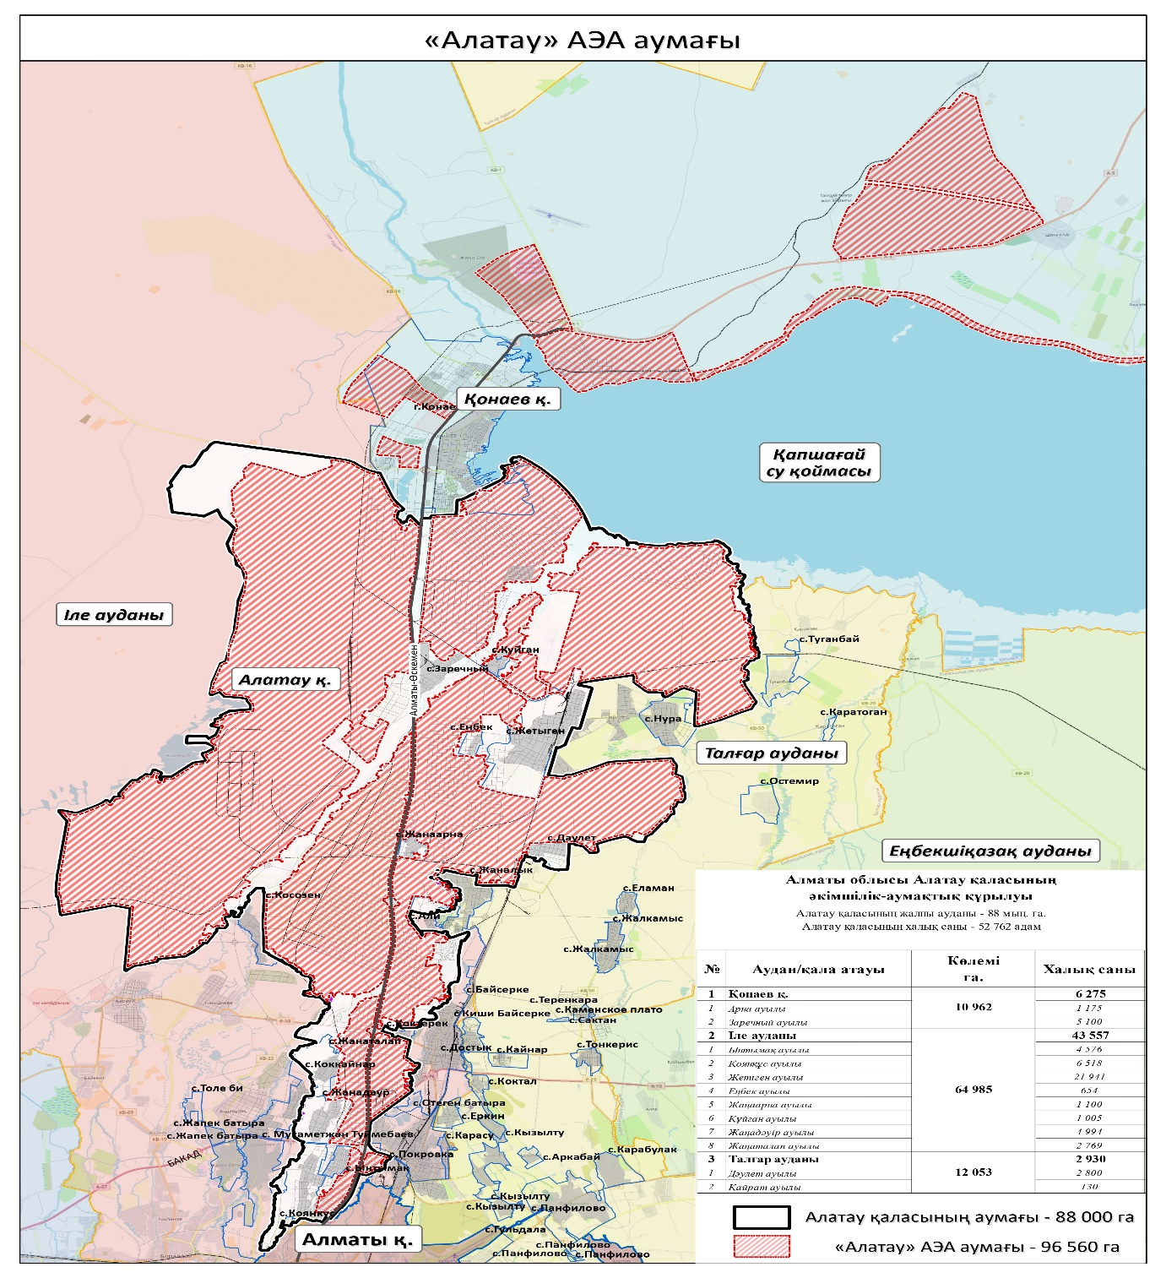

© 2012. Қазақстан Республикасы Әділет министрлігінің «Қазақстан Республикасының Заңнама және құқықтық ақпарат институты» ШЖҚ РМК

